パソコン技術交流会（No3）
モバイルインターネット接続の話題 （星川2010.8.30）
１．モバイルインターネット接続環境（事例紹介）
１）Data Fax Card
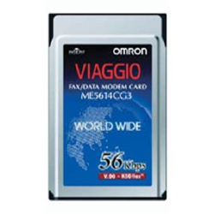
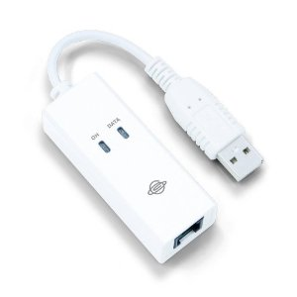
オムロン Fax/Data Modem Card ME5614CG3
PCカード(Type II)型のファクス対応モデム。通信規格は56kbpsの“V.90”、ファクスはG3をサポートする。
最近のHome Page閲覧や画像添付Mailには不適？あくまで緊急用手段、但しFax電話しか持たない人へのPC Fax送信に使える。
←USB接続型のData Faxモデムも有る。
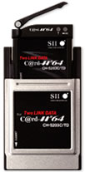
２）PHS Data Card (Air’ Edge, Air ‘H)
Willcom Two Link Data Card(CFカード)
←以前はモバイル用として重宝したが、現在は解約した！

[CH-S203C]
基本料金 \926/月（３年～）、通信料金 \10.5/70秒
[PIAFS方式] 最大64kbps

３）USB接続 データ通信カードアダプター [USB2-PCADPJ]
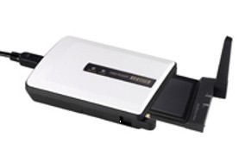
本製品があれば、PCカードスロットに空きがないノートパソコンやデスクトップパソコンでもデータ通信カードを使用できる。WILLCOM、au、NTT DoCoMo、SoftBankなど様々なデータ通信カードに対応！
→ネットブックPCなどPCカードスロットのない場合、最近のNote PCのようにExoress Cardスロットしかない場合に、従来のPCカードを使いたい場合にも重宝する。

４）海外接続サポート
最近ではホテル専用の無線LANやイーサーネット接続環境が整備されており、接続後簡単な設定でモバイルブロードバンド利用が可能で、下記は不要の場合も多い。

１）プロバイダ各社の提供する、ブロードバンドローミングサービス（無線LANとイーサーネットを使ったブロードバンド接続サービス）

@niftyの例→42円/分（税込）
世界主要約80カ国（アクセスポイント：約70,000カ所）アクセスポイントの詳細はiPassConnectをダウンロードして確認。
「iPass Connect」 ←プロバイダ毎に設定情報込みで提供されるダイヤルソフト
http://www.nifty.com/roaming/download/index.html
２）ロードウォーリアアクセス（海外接続専用セカンドプロバイダ）
http://ra.warrior.jp./
アイパス社のローミングサービスを使った世界160ヵ国以上、約100,000ヵ所以上のアナログ電話回線、無線LAN（Wi-Fi）、有線LAN(イーサーネット)、GSM携帯電話に対応した全世界対応型インターネットサービス。入会金５２５円、接続料金１５円/分（基本料金 ０円→使わなければ ０円）
接続ソフト：iPass Connect
http://ra.warrior.jp/download.html

２．公衆無線LANサービス
１）無料公衆無線LAN [FREESPOT]
無料で利用できる「FREESPOT（フリースポット）」もある。FREESPOTは、パソコン周辺機器メーカーのバッファローを中心とした23社が参加するFREESPOT協議会が提供しており、全国6000カ所以上で利用できる。誰でも利用でき、事前登録なども不要。
FREESPOT協議会：http://www.freespot.com/
FREESPOT接続手順：http://www.freespot.com/users/tejun/howto.html

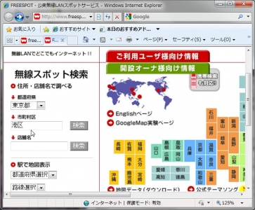

（日立市アクセスポイント例）
ホテルウィングインターナショナル日立 全客室
多賀ステーションホテル
東横イン日立駅前etc

２）ヨドバシワイヤレスゲート(WIRERESS GATE)
http://www.yodobashi.com/ec/support/service/wireless-gate/index.html

ワイヤレスゲートは、駅、空港、全国のマクドナルド、東海道新幹線（東京〜新大阪）のN700系車両など、首都圏を中心に6,000ヶ所以上で利用できるブロードバンド。さらに随時エリア拡大中！最大54Mbps（BBモバイルポイント max 11Mbps）の高速インターネット通信が使い放題で月額380円（税込）！ 最大2ヶ月無料。 ←月額料金が安いのが魅力！BBモバイルポイントの他、山手線圏内広域エリア（電柱にアンテナが設置された屋外エリア）のアンテナ設置場所周辺での利用が可能。
→接続ソフト ワーヤレスゲートコネクション
http://www.tripletgate.com/yodobashi/use/

３）BBモバイルポイント（Soft Bank）
http://tm.softbank.jp/wlan/index.html
→BBモバイルポイント対応プロバイダの例
例）①Yahoo!BB：おでかけアクセス 月額 304円
②@nifty： BBモバイルポイント利用料金（従量） 8.4円/分

４）Emobikeのブロードバンドモバイルデータ通信サービス
最近ではサービスエリアが広がっており、利用場所の制約が無いのが魅力。
但し月額利用料金が発生する（下記）、ネットブックなどとのセット販売もある。
＜イーモバイルData Card例（ケーズ電気で契約可能）＞
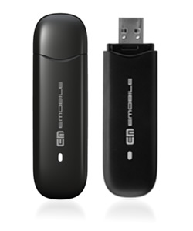
[Data Card D26HW] ←スタンダードタイプ
受信最大 7.2Mbps、送信最大 1.4Mbps
[スーパーライトデータ]
新にねんプラン：\1,000(約3MBまで)～\4,980（上限）
但し下り最大7.2Mbps
D26HW 購入時価格\9.980
→データプラン：使い放題で\4,980/月もある。

＜Pocket WiFi[D25HW]＞
イーモバイルの無線LANルータ「Pocket WiFi（ワイファイ）」
http://emobile.jp/products/hw/d25hw/

7.2Mbpsは下り最大、5.8Mbpsは上り最大の通信速度。
下り最大7.2Mbps対応エリア外の通信可能エリアでは下り最大3.6Mbps

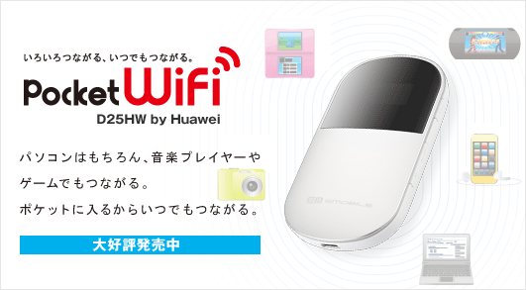

3G１体型モバイルWiFiルータ
小型軽量なコンパクトサイズで持ち運びにも最適
Wi-Fi対応機器最大5台までの同時接続が可能
上り最大 7.2Mbps、下り最大 5.8Mbps
[スーパーライトデータ]
新にねんプラン：購入時価格 \15,580、契約事務手数料 \2,835

[おすすめ料金プラン（ライトユーザ向け）]
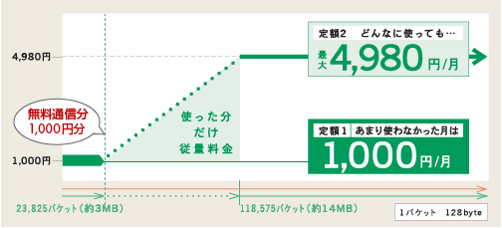
使わない月は1,000円、どれだけ使っても上限があるから安心して使える「スーパーライトデータプラン（新にねん）」がオススメ。無料通信分1,000円分付き!

注）無料通信\1,000分は約3MBと少ないので、使えば直ぐに上限に行く！（使わない月には\1,000で済むと考えたほうが良い）。
＜イーモバイルサービスエリア＞
現在日立市のほぼ全域が受信可能エリアとなっている。
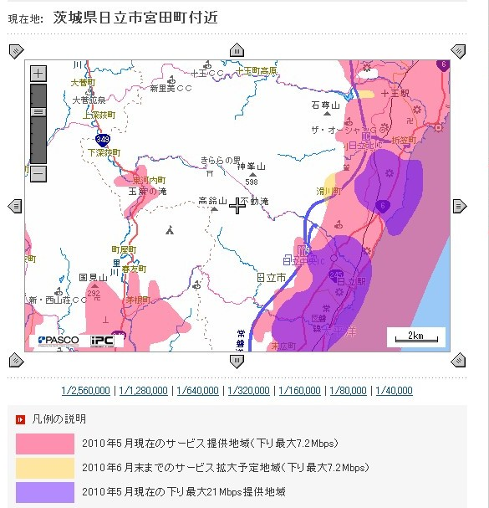

（無線LAN機器接続情報）
接続の際に①②を入れる必要がある。
①ネットワーク名(SSID) Pocket WiFiの例 D25HW-****FDF1E49D
②暗号化キー
例：(WEP Key *****、WPA Key ***************)

（WiFiとは）
Wi-Fi（ワイファイ、wireless fidelity）は、 Wi-Fi Alliance によって無線LAN機器間の相互接続性を認証されたことを示す名称、ブランド名。WiFi などとも表記される。
通信規格であるIEEE 802.11シリーズ（IEEE 802.11a/IEEE 802.11b）を利用した無線機器間の相互接続性等について、Wi-Fi Alliance（米国に本拠を置く業界団体）によって認定された機器には、Wi-Fiロゴの使用が許可される。最近では、当初想定されていたノートパソコンなどのモバイルコンピューティング機器のLocal Area Network以外にも、ニンテンドーDSやPSPと言った携帯ゲーム機や、PASSAGE DUPLE等のVoIP搭載携帯電話、音楽プレイヤー、デジタルカメラ等の家電製品にも搭載されている。

